Catanduvas, 22 a 26 de junho.
3-Resolva as situações problemas:
- Roberta vai para a escola às 7 horas e volta para casa às 11 horas. Quantas horas Roberta ficou na escola?
R=

- Fabiane e Larissa marcaram um encontro no shopping para irem ao cinema. Fabiane chegou 45 minutos atrasada. O filme era às 17 horas. Que horas ela chegou no shopping?
R=

- São 14 horas. Faltam 3 horas para a aula de Manuela acabar. A que horas ela sai?
R=

- Papai saiu de viagem às 6 horas e chegou às 09h30min. Quanto tempo durou a viagem?
R=
- Um carro passa por um posto de polícia rodoviária às 7 horas. Três horas depois, o motorista para o carro num restaurante. A que horas o carro parou no restaurante?
R=
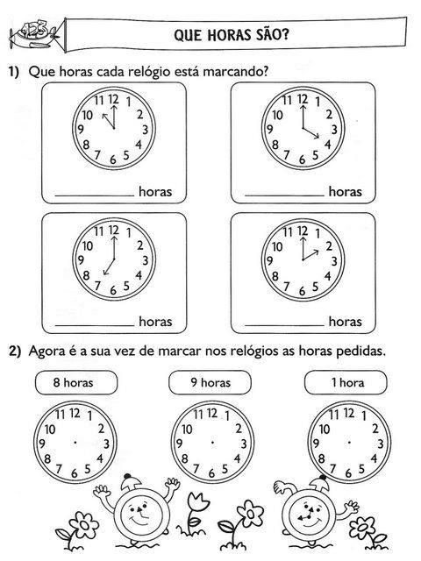
4-Responda:

Trabalho avaliativo para entregar: dia 29 de junho de 2020.
Fazer um relógio de areia (ampulheta), utilizando material reciclável, tirar foto com o relógio e enviar para a professora.

